Secretaria da Agricultura, Pecuária e Irrigação

Departamento de Defesa Agropecuária
Divisão de Controle e Informações Sanitárias
Seção de Epidemiologia e Estatística

Informativo Semanal de Vigilância - Notificações 2018

Semana Epidemiológica 07.
Supervisões Regionais que não informaram: Ijuí; Porto Alegre; Rio Pardo; Soledade.

Line | Município | Código IBGE | N° do FORM IN | Principal espécie afetada | Diagnóstico presuntivo | Data da investigação | Diagnóstico conclusivo | Solicitada Retificação? | 17. Nome do Veterinário
1 | Mato Leitão | 4312153 | 2 | Suínos | Refugagem | 01/02/2018 00:00:00 | Refugagem | Sim | CINTIA BISOGNO ANDRADE
2 | Paulo Bento | 4314134 | 14 | Bovinos | Tuberculose | 17/01/2018 00:00:00 | Tuberculose | Não | MICHELE TAINÁ DERKS MAROSO
3 | Centenário | 4305116 | 7 | Bovinos | Tuberculose | 08/02/2018 00:00:00 | Tuberculose | Não | MICHELE TAINÁ DERKS MAROSO
4 | Casca | 4304903 | 68 | Bovinos | Brucelose | 14/02/2018 00:00:00 | Brucelose | Não | THIAGO MOTTER ALBERTI
5 | Estância Velha | 4307609 | 7 | Bovinos | Síndrome Nervosa | 27/12/2017 00:00:00 | Raiva | Sim | ROBERTO NARDI
6 | Estância Velha | 4307609 | 8 | Bovinos | Síndrome Nervosa | 08/12/2017 00:00:00 | Pendente - Aguardando Lab. | Sim | ROBERTO NARDI
7 | Estância Velha | 4307609 | 6 | Equinos | Síndrome Nervosa | 13/12/2017 00:00:00 | Raiva | Sim | ROBERTO NARDI
8 | Jaguari | 4311106 | 289 | Bovinos | Síndrome Nervosa | 14/02/2018 00:00:00 | Pendente - Aguardando Lab. | Sim | JOSÉ VITOR MARCON PIAZER
9 | Boqueirão do Leão | 4302451 | 11 | Bovinos | Síndrome Nervosa | 25/10/2017 00:00:00 | Pendente - Aguardando Lab. | Sim | LUCIANA KNIPHOFF AGOSTINI
10 | Fazenda Vilanova | 4308078 | 13 | Galinhas | Estresse Térmico (calor) | 13/02/2018 00:00:00 | Estresse Térmico (calor) | Sim | AUGUSTO WEBER
11 | Fagundes Varela | 4307864 | 26 | Galinhas | Onfalite | 14/02/2018 00:00:00 | Onfalite | Sim | MELISSA BRUM RIES

Ocorrências Atendidas pelo SVO- RS.
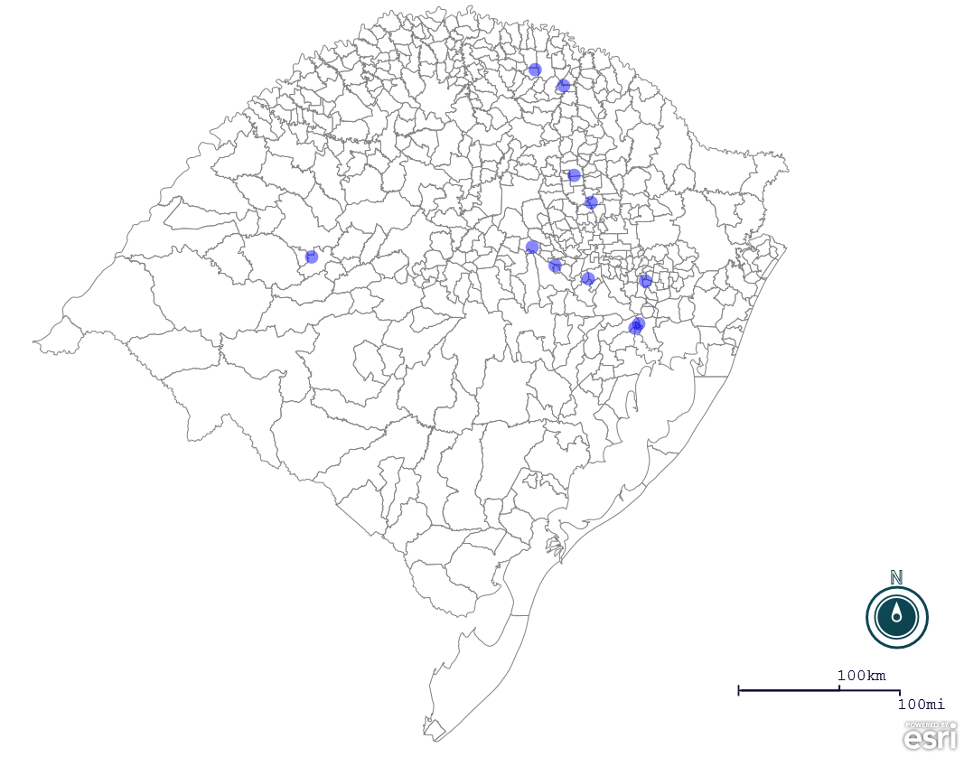
Seção de Epidemiologia e Estatística-SEE. Seção de Epidemiologia e Estatística-SEE contatos: epidemiologia@agricultura.rs.gov.br; fone: (51) 3288-6398 ou (51) 3288-6385.

